**Курнеш Ян (Kurnesz Jan)**

6 августа 1798 г – крещение сына Тадея (НИАБ 136-13-894, лист 36об, №34/1798-р (ориг)), (РГИА 823-2-18, лист 264об,№34/1798-р (коп)).

**НИАБ 136-13-894:** Лист 36об. **Метрическая запись №34/1798-р (ориг).**

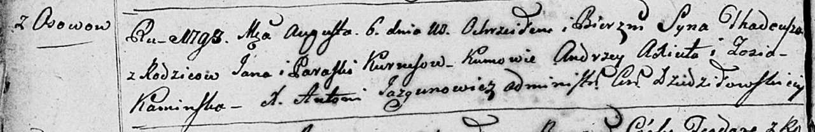

Дедиловичская Покровская церковь. 6 августа 1798 года. Метрическая запись о крещении.

Kurnesz Thadeusz – сын родителей с деревни Осовo.

Kurnesz Jan – отец.

Kurneszowa Paraska – мать.

Axiuta Andrzey - кум.

Kaminska Zosia - кума.

Jazgunowicz Antoni – ксёндз.

**РГИА 823-2-18:** Лист 264об. **Метрическая запись №34/1798-р (коп).**

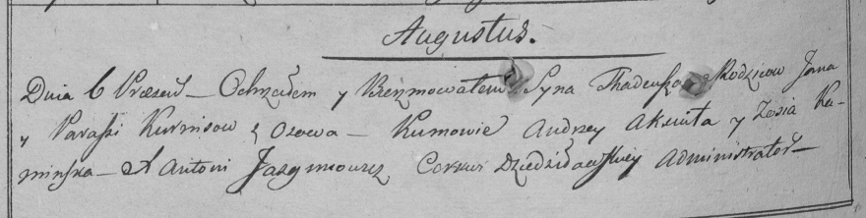

Дедиловичская Покровская церковь. 6 августа 1798 года. Метрическая запись о крещении.

Kurnesz Thadeusz – сын родителей с деревни Осово.

Kurniesz Jan – отец.

Kurnieszowa Paraska – мать.

Aksiuta Andrzey – кум.

Kaminska Zosia – кума.

Jazgunowicz Antoni – ксёндз.